**Projet de fin d’études**

**Département de Génie et de Nouvelle technologie**

**INUKA-UQAM**

**JOB+**

**Première Itération**

**Auteurs**

Mackenson **EDOUARZIN**

Josué Steeve **FRANÇOIS**

Schnightmy **GUERRIER**

Raymond Junior

Macner Adly **PIERRE**

**Professeur : Sylvie TRUDEL**

**Date :30 Mai 2018**

**Historiques des versions**

|  |  |  |  |  |
| --- | --- | --- | --- | --- |
| Nom du document | Version | Auteur | Date | Description |
| ITERATION 1 | 1.0 | OPTIMISTE | 5 Juin 2018 | Architecture et conception logicielle |

## Tableau 1.- Historique des versions

Tableau 1.- Historique des versions 2

Introduction 4

Problématique 5

Présentation d’UML 6

Diagramme de cas d’utilisation globale 9

La conception générale 34

Le diagramme de déploiement 35

Les diagrammes de séquence 36

Diagramme des classes 50

Présentation des interfaces de l'application 51

# Introduction

La phase d’architecture et conception logicielle est la première étape dans la réalisation d'un projet, elle doit d'écrire de manière non ambiguë le fonctionnement futur du système, afin d'en faciliter la réalisation. Pour cela, différentes méthodes existent permettant de formaliser les étapes préliminaires du développement.

Dans ce document nous allons présenté les objectifs de notre application, ce qui nous amène à identifier les possibilités du système et les besoins des utilisateurs que nous essayons de projeter dans des diagrammes de cas d'utilisations globaux et détaillés.

# Problématique

Malgré les différentes méthodes qu’utilisent le département de gestion des ressources humaines pour accomplir ses principales tâches, après publication des avis de recrutement sur différents sites d’emplois, et dans la presse, les entreprises prennent du temps à recevoir de nouvelles candidatures pour les différents postes vacants. Car beaucoup de gens n’ont pas les moyens de s’abonner à des journaux, et visitent pas régulièrement des sites d’emplois pour qu’ils puissent rester informer des différents postes vacants au sien des entreprises.

Puisque qu’il n’existe pas une interaction directe entre les entreprises et les professionnels sur le marché les postes sont restés ouverts trop longtemps et affectent le bon fonctionnement de ces dites entreprises.

Une nouvelle méthode peut-être envisagées pour faciliter l’interaction sur les offres d’emplois entre les entreprises et les professionnels sur le marché.

Les priorités se présentent comme suit :

* Permettre aux entreprises de publier leurs offres d’emploi et de trouver le plus vite possible de nouvelles candidatures pour leurs différents postes vacants.
* Tenir informer en tout temps et en tout lieu les professionnels des avis de recrutement publiés par les entreprises.

**Solution retenue**

Pour accélérer le processus de recrutement des entreprises, une solution est envisageable :

* Création d’une application mobile appelée **JOB+**

Qui donnera accès aux entreprises de publier de nouvelles offres d’emploi et donner la possibilité aux professionnels sur le marché de les consulter en tout temps et en tout lieu. Avec un avantage corollaire très important : avec le mobile il est possible de consulter ces nouvelles offres en toute discrétion, alors que consulter les offres depuis son ordinateur ou les journaux vous expose à être surpris en pleine recherche. Par ailleurs, le mobile permet une plus grande réactivité. Répondre vite aux offres d’emploi devient un facteur important de réussite. Vraiment, il vaut mieux être parmi les plus rapides à répondre. La rapidité tient aussi au fait qu’il est possible de créer des alertes par des notifications qui vous annoncent qu’un poste est ouvert. En la recevant sur votre téléphone mobile il sera plus facile d’y répondre très rapidement.

# Diagramme de cas d’utilisation global

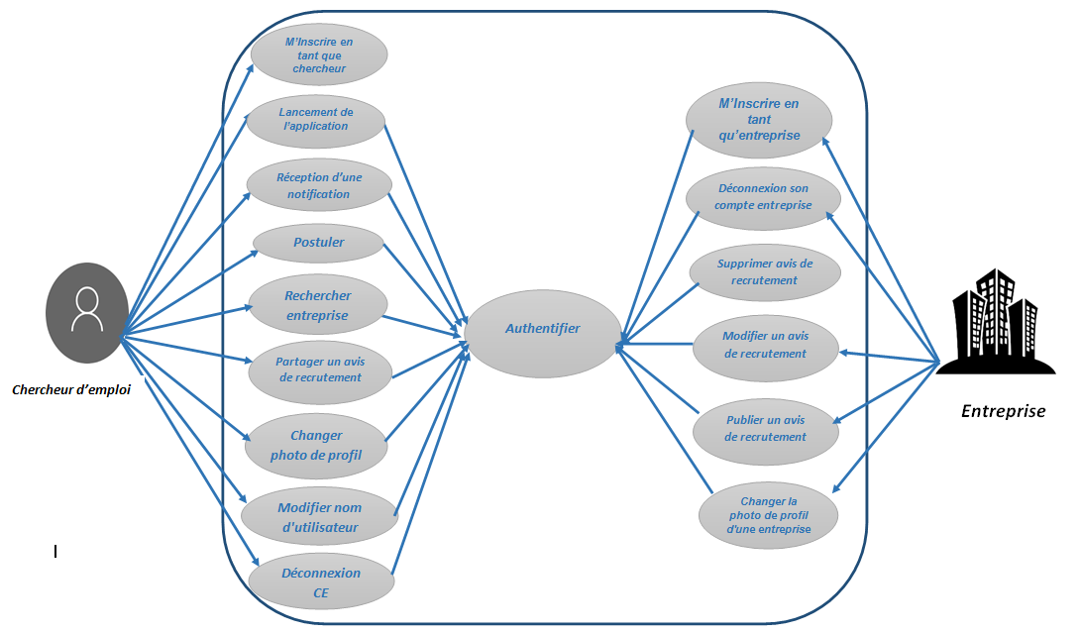Ci-dessous, nous présentons le diagramme de cas d’utilisation pour la compréhension du fonctionnement du système.

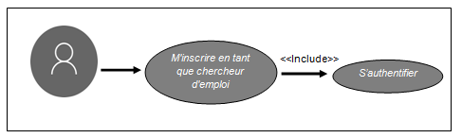Description du cas d’utilisation **«M'inscrire en tant que chercheur d'emploi**»

|  |  |  |
| --- | --- | --- |
| **Sommaire** |  | |
| Titre : | **M'inscrire en tant que chercheur d'emploi** | |
| But : | Inscrire en tant que chercheur d'emploi | |
| Résumé : | L'utilisateur accède à l'application et il sélectionne l'option "**M'inscrire en tant que chercheur d'emploi**" | |
| Acteur : | Chercheur d’emploi | |
|  | **Description des enchainements** | |
| **Pré conditions** | | **Post conditions** |
| * Le chercheur d’emploi est authentifié. | | * Job+ a créé le compte de ce Chercheur d’emploi. |
| **Scénario nominal** | | |
| Déclencheur:   * L'utilisateur a accédé à l'application et il a sélectionné l'option "M'inscrire en tant que chercheur d'emploi"   Déroulement (scénario nominal):   1. Job+ affiche le formulaire d'inscription avec les informations suivantes:    * Nom Complet (100 caractères)    * Pseudo d'utilisateur ou Code d'utilisateur (10 caractères)    * Email (50 caractères)    * Mot de Passe (20 caractères)    * Confirmation du mot de passe (20 caractères) 2. Le chercheur d'emploi remplit les informations et tape sur "S'inscrire". 3. Job+ vérifie que le pseudo n'existe pas . 4. Job+ vérifie que l'email a un format valide. 5. Job+ vérifie que mot de passe respecte les contraintes suivantes:    * Au moins 8 caractères;    * Au moins une lettre et au moins un chiffre. 6. Job+ crée le chercheur d'emploi dans sa base de données. | | |
| **Enchaînement alternatif** | | |
| Le chercheur d’emploi n’a pas rempli les champs ou les données sont incorrectes :   1. Le système affiche un message d’erreur 2. Retour à l’étape 1 du scénario nominal pour inscrire. | | |

Tableau 1 : Fiche de description du cas d’utilisation : **Chercher emploi**

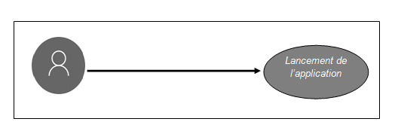 Description du cas d’utilisation **«Lancement de l'application**»

|  |  |  |
| --- | --- | --- |
| **Sommaire** |  | |
| Titre : | **Lancement de l'application** | |
| But : | Inscrire en tant que chercheur d'emploi | |
| Résumé : | L'utilisateur démarre l'application | |
| Acteur : | Chercheur d’emploi | |
|  | **Description des enchainements** | |
| **Pré conditions** | | **Post conditions** |
| * Le chercheur d’emploi est authentifié. | | * Job+ a créé le compte de ce Chercheur d’emploi. |
| **Scénario nominal** | | |
| L'utilisateur démarre l'application, Le système affiche la page d’accueil de l’application. L'utilisateur se connecte à l’application par email ou username et un mot de passe. | | |
| **Enchaînement alternatif** | | |
| Le chercheur d’emploi n’a pas rempli les champs ou les données sont incorrectes :   1. Le système affiche un message d’erreur 2. Retour à l’étape 1 du scénario nominal pour inscrire. | | |

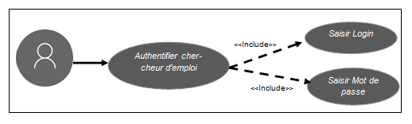Description du cas d’utilisation **«Authentifier chercheur d'emploi** »

|  |  |  |
| --- | --- | --- |
| **Sommaire** |  | |
| Titre : | **Authentifier chercheur d'emploi** | |
| But : | Authentifierchercheur d'emploi | |
| Résumé : | Vérification de l’identité Du chercheur d’emploi **(Login et mot de passe)** | |
| Acteur : | Chercheur d’emploi | |
|  | **Description des enchainements** | |
| **Pré conditions** | | **Post conditions** |
| * Le chercheur d’emploi doit avoir un compte | | * Le chercheur d'emploi accède à son compte. |
| **Scénario nominal** | | |
| Déclencheur:  • L'utilisateur a accédé à l'application et il se connecte en tant que "Chercheur d'emploi"  Déroulement (scénario nominal):   * Le système affiche le formulaire d'authentification, ensuite il demande le nom de l'utilisateur et le mot de passe. * L'utilisateur saisit son login et son mot de passe puis il valide. * Le système vérifie la conformité des informations fournies. * Le système donne l'accès à l'interface correspondante. | | |
| **Enchaînement alternatif** | | |
| Le chercheur d’emploi n’a pas rempli les champs ou les données sont incorrectes :   1. Le système affiche un message d’erreur 2. Retour à l’étape 1 du scénario nominal pour inscrire. | | |

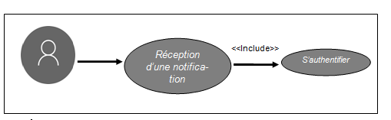Description du cas d’utilisation **«Réception d'une notification**»

|  |  |  |
| --- | --- | --- |
| **Sommaire** |  | |
| Titre : | **Réception d'une notification** | |
| But : | Authentifierchercheur d'emploi | |
| Résumé : | Le chercheur d'emploi reçoit une notification | |
| Acteur : | Chercheur d’emploi | |
|  | **Description des enchainements** | |
| **Pré conditions** | | **Post conditions** |
| * Le chercheur d’emploi est authentifié. | | * Le chercheur d'emploi peut lire la nouvelle notification |
| **Scénario nominal** | | |
| Déclencheur:  Le chercheur d'emploi a accédé à l'application et il se connecte en tant que "Chercheur d'emploi"  Déroulement (scénario nominal):   * Le chercheur d'emploi est authentifié * Le chercheur d'emploi accède à la barre des notifications pour vérifier la nouvelle notification. | | |
| **Enchaînement alternatif** | | |
| Le chercheur d’emploi n’a pas rempli les champs ou les données sont incorrectes :   1. Le système affiche un message d’erreur 2. Retour à l’étape 1 du scénario nominal pour inscrire. | | |

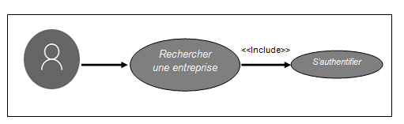Description du cas d’utilisation **«Rechercher une entreprise**»

|  |  |  |
| --- | --- | --- |
| **Sommaire** |  | |
| Titre : | **Rechercher une entreprise** | |
| But : | Rechercherune entreprise | |
| Résumé : | L'utilisateur accède à l'application et il sélectionne l'option " **Rechercher une entreprise**" | |
| Acteur : | Chercheur d’emploi | |
|  | **Description des enchainements** | |
| **Pré conditions** | | **Post conditions** |
| * Le chercheur d’emploi est authentifié. | | * Le chercheur d'emploi peut rechercher une entreprise. |
| **Scénario nominal** | | |
| Déclencheur:  Le chercheur d'emploi clique dans la barre de recherche et ecrit le nom de l'entreprise.  Déroulement:   * Le chercheur d'emploi demande le formulaire de recherche, * Le système affiche le formulaire de recherche * Le chercheur d'emploi tape sa requête, * Job+ vérifie si l'entreprise est bien inscrite dans sa base de données.   si non: Job+ affiche un message " Aucun résultat trouve "  si oui: Job+ affiche le nom de l'entreprise et l'utilisateur clique sur le nom pour afficher les informations de l'entreprise   * Nom entreprise * -Email * Adresse * Téléphone * -Domaine d'affaire * Description. | | |
| **Enchaînement alternatif** | | |
| Le chercheur d’emploi n’a pas rempli les champs ou les données sont incorrectes :   1. Le système affiche un message d’erreur 2. Retour à l’étape 1 du scénario nominal pour inscrire. | | |

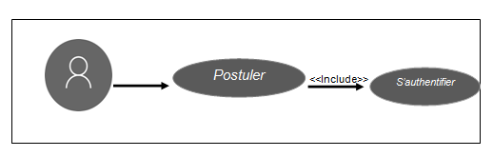Description du cas d’utilisation **«Postuler** »

|  |  |  |
| --- | --- | --- |
| **Sommaire** |  | |
| Titre : | **Postuler** | |
| But : | Le chercheur d'emploi postule pour un poste vacant | |
| Résumé : | Le chercheur d'emploi clique sur l’option «**Postuler** » l’action se déclenche. | |
| Acteur : | Chercheur d’emploi | |
|  | **Description des enchainements** | |
| **Pré conditions** | | **Post conditions** |
| - Le chercheur d'emploi est authentifié | | * Les documents exigés sont envoyés à l’adresse de l’entreprise. |
| **Scénario nominal** | | |
| Déclencheur:  -L’utilisateur clique sur le bouton "Postuler"  Déroulement (scénario nominal):  -L'utilisateur sera diriger vers sa boite de messagerie et il pourra ensuite ajouter les documents exigés par l’entreprise  -L'utilisateur clique sur envoyer et le système envoie la candidature | | |
| **Enchaînement alternatif** | | |
| Le chercheur d'emploi n’a pas rempli champ ou les données sont incorrectes.  1. Le système affiche un message d’erreur.  2. Retour à l’étape 1 du scénario nominal pour lancer à nouveau la connexion. | | |

Tableau 2 : Fiche de description du cas d’utilisation **: Postuler pour un poste vacant**

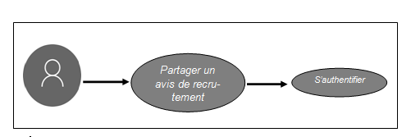Description du cas d’utilisation **«Partager un avis de recrutement**»

|  |  |  |
| --- | --- | --- |
| **Sommaire** |  | |
| Titre : | **Partager un avis de recrutement** | |
| But : | - Le chercheur d'emploi partage un avis de recrutement | |
| Résumé : | Le chercheur d'emploi clique sur l’option «**Partager un avis de recrutement**» l’action se déclenche | |
| Acteur : | Chercheur d’emploi | |
|  | **Description des enchainements** | |
| **Pré conditions** | | **Post conditions** |
| - l'utilisateur reçoit un avis de recrutement | | -les contacts sélectionnés reçoivent l'avis de recrutement |
| **Scénario nominal** | | |
| Déclencheur:  L’utilisateur clique sur le bouton "partager" qui se situe en bas de l'avis de recrutement  Démarche:   * Le système récupère le fichier texte contenant l'avis de recrutement. * L'utilisateur sélectionne les contacts avec qui il veut partage l'avis dans son répertoire * L'utilisateur clique sur "envoyer" * Le système envoie l'avis de recrutement aux contacts sélectionnés | | |
| **Enchaînement alternatif** | | |
| Le chercheur d'emploi n’a pas rempli les champs ou les données sont incorrectes :   1. Le système affiche un message d’erreur 2. Retour à l’étape 1 du scénario nominal pour inscrire. | | |

Tableau 4: Fiche de description du cas d’utilisation **: Partager un avis de recrutement**

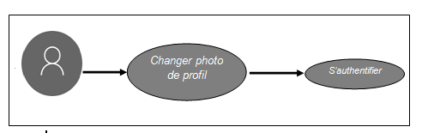Description du cas d’utilisation **«Changer photo de profil**»

|  |  |  |
| --- | --- | --- |
| **Sommaire** |  | |
| Titre : | **Changer photo de profil** | |
| But : | - Le chercheur d'emploi a changé sa photo de profil | |
| Résumé : | Le chercheur d'emploi clique sur le l’option «**Changer photo de profil**» l’action se déclenche | |
| Acteur : | Chercheur d’emploi | |
|  | **Description des enchainements** | |
| **Pré conditions** | | **Post conditions** |
| - Le chercheur d’emploi est connecté. | | le système change la photo de profil |
| **Scénario nominal** | | |
| Déclencheur:   * L'utilisateur a accédé à l'application et il a sélectionné le bouton "Menu"   Déroulement:   * l'utilisateur clique sur sa photo de profil * Il choisit l'option « changer la photo de profil » * Il sélectionne la nouvelle photo dans sa galerie puis clique sur "OK" | | |
| **Enchaînement alternatif** | | |
| L'utilisateur n’a pas rempli les champs ou les données sont incorrectes :   1. Le système affiche un message d’erreur 2. Retour à l’étape 1 du scénario nominal pour inscrire. | | |

Tableau 5: Fiche de description du cas d’utilisation **: Changer photo de profil**

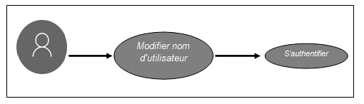Description du cas d’utilisation **«Modifier nom d’utilisateur**»

|  |  |  |
| --- | --- | --- |
| **Sommaire** |  | |
| Titre : | **Modifier nom d’utilisateur** | |
| But : | - Le chercheur d'emploi a modifié son nom | |
| Résumé : | Le chercheur d'emploi clique sur le l’option «**Modifier nom**» l’action se déclenche | |
| Acteur : | Chercheur d’emploi | |
|  | **Description des enchainements** | |
| **Pré conditions** | | **Post conditions** |
| Le chercheur d’emploi est connecté. | | le système modifie le nom. |
| **Scénario nominal** | | |
| Déclencheur:   * L'utilisateur a accédé à l'application et il a sélectionné le bouton "Menu"   Déroulement:   * L'utilisateur clique sur son nom * Il choisit l'option « Modifier » * Il tape le nouveau nom puis clique sur "OK" | | |
| **Enchaînement alternatif** | | |
| L'utilisateur n’a pas rempli les champs ou les données sont incorrectes :   1. Le système affiche un message d’erreur 2. Retour à l’étape 1 du scénario nominal pour inscrire. | | |

Tableau 7: Fiche de description du cas d’utilisation **: Modifier nom utilisateur**

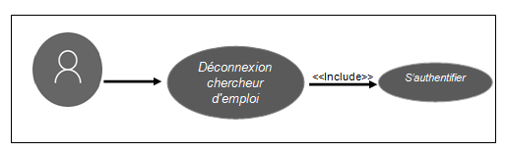Description du cas d’utilisation **«Déconnexion chercheur d’emploi**»

|  |  |  |
| --- | --- | --- |
| **Sommaire** |  | |
| Titre : | **Déconnexion chercheur d’emploi** | |
| But : | * Le chercheur d'emploi déconnecte son compte | |
| Résumé : | Le chercheur d'emploi clique sur l’option «**Déconnexion compte chercheur d’emploi**» l’action se déclenche. | |
| Acteur : | Chercheur d’emploi | |
|  | **Description des enchainements** | |
| **Pré conditions** | | **Post conditions** |
| - Le chercheur d'emploi est authentifié. | | * Le chercheur d’emploi peut deconnecter. |
| **Scénario nominal** | | |
| Déclencheur:   * L'utilisateur clique sur l'item paramètre   Démarche:   * L'utilisateur clique sur l'item ‘’mon compte’’ * L'utilisateur clique sur le bouton déconnecter * Le système déconnecte le compte | | |
| **Enchaînement alternatif** | | |
| Le chercheur d'emploi n’a pas rempli champ ou les données sont incorrectes.  1. Le système affiche un message d’erreur.  2. Retour à l’étape 1 du scénario nominal pour lancer à nouveau la connexion. | | |

Tableau 3: Fiche de description du cas d’utilisation **: Déconnexion compte chercheur d’emploi**

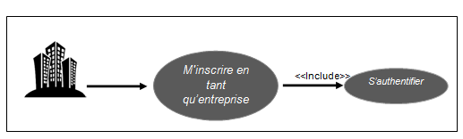Description du cas d’utilisation **«M’inscrire en tant qu’entreprise**»

|  |  |  |
| --- | --- | --- |
| **Sommaire** |  | |
| Titre : | **M’inscrire en tant qu’entreprise** | |
| But : | Inscrire en tant qu’entreprise | |
| Résumé : | L'utilisateur accède à l'application et il sélectionne l'option "**M'inscrire en tant qu’Entreprise**" | |
| Acteur : | Entreprise | |
|  | **Description des enchainements** | |
| **Pré conditions** | | **Post conditions** |
| -L’entreprise est authentifié | | Job+ crée l'entreprise dans sa base de données. |
| **Scénario nominal** | | |
| L'utilisateur a accédé à l'application et il a sélectionné l'option "M'inscrire en tant que Entreprise"  Déroulement:  Job+ affiche le formulaire d'inscription avec les informations suivantes:  Nom (50 caractères) Email (50 caractères) Mot de Passe (20 caractères) Téléphone (numéro) Adresse (200 caractères) Domaine d'affaire (100 caractères)  L'utilisateur remplit les informations et tape sur "S'inscrire". Job+ vérifie que le nom n'existe pas --> Afficher le message "Ce nom d'entreprise existe déjà, veuillez en choisir un autre". Job+ vérifie que l'email a un format valide --> Afficher le message "L'email fournit n'est pas valide, veuillez le corriger". Job+ vérifie que mot de passe respecte les contraintes suivantes: Au moins 8 caractères Au moins une lettre et au moins un chiffre --> Afficher message "Le mot de passe doit avoir au moins 8 caractères et être composé d'au moins une lettre et au moins un chiffre. Veuillez entrer un mot de passe valide". | | |
| **Enchaînement alternatif** | | |
| L'utilisateur n’a pas rempli les champs ou les données sont incorrectes :  1- Le système affiche un message d’erreur  2- Retour à l’étape 1 du scénario nominal pour inscrire. | | |

Tableau 8 : Fiche de description du cas d’utilisation : **Inscription entreprise**

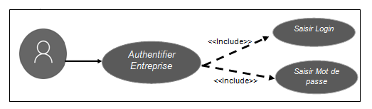Description du cas d’utilisation **«Authentifier entreprise**»

|  |  |  |
| --- | --- | --- |
| **Sommaire** |  | |
| Titre : | **Authentifier entreprise** | |
| But : | Authentifierchercheur d'emploi | |
| Résumé : | Vérification de l’identité De l’entreprise **(Login et mot de passe)**" | |
| Acteur : | Chercheur d’emploi | |
|  | **Description des enchainements** | |
| **Pré conditions** | | **Post conditions** |
| * L’entreprise est authentifiée. | | * L’entreprise accède à son compte. |
| **Scénario nominal** | | |
| ’Authentification d’une entreprise permet à un utilisateur de se connecter à l’application en tant qu’entreprise après avoir vérifié mon son email et son mot de passe. Si le mot de passe et l’email sont correct et correspond à un compte entreprise, l’utilisateur aura donc accès à l’application.  Si l’email ne correspond pas à un compte, un message affichera le message suivant : « email incorrect » Si le mot de passe n’est pas correct, un message affichera le message suivant : « mot de passe incorrect  . | | |
| **Enchaînement alternatif** | | |
| Le chercheur d’emploi n’a pas rempli les champs ou les données sont incorrectes :   1. Le système affiche un message d’erreur 2. Retour à l’étape 1 du scénario nominal pour inscrire. | | |

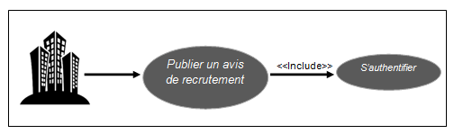Description du cas d’utilisation **«Publier un avis de recrutement**»

|  |  |  |
| --- | --- | --- |
| **Sommaire** |  | |
| Titre : | **Publier un avis de recrutement** | |
| But : | Publication avis recrutement | |
| Résumé : | L'utilisateur accède à l'application et il sélectionne l'option " **Publier un avis de recrutement** | |
| Acteur : | Entreprise | |
|  | **Description des enchainements** | |
| **Pré conditions** | | **Post conditions** |
| -L’entreprise est authentifié | | * les chercheurs d’emplois reçoivent l'avis de recrutement |
| **Scénario nominal** | | |
| Déclencheur: l'entreprise clique sur le bouton "+" qui est en bas de l'ecran  Déroulement:  Job+ affiche le formulaire d'inscription avec les informations suivantes: titre du poste (100 caracteres) Date limite (10 caracteres) departement (20 caracteres) Email de reception (50 caracteres) fichier contenant l'avis.  L'entreprise remplit les informations et tape sur "Publier". Job+ vérifie que l'email a un format valide si le format n'est pa valide, le systeme Afficher le message "L'email fournit n'est pas valide, veuillez le corriger". Si le format est valid,Job+ publie l'avis de recrutement | | |
| **Enchaînement alternatif** | | |
| L’entreprise n’a pas rempli les champs ou les données sont incorrectes :  1- Le système affiche un message d’erreur  2- Retour à l’étape 1 du scénario nominal pour inscrire. | | |

Tableau 9 : Fiche de description du cas d’utilisation : **Publier un avis de recrutement**

Description du cas d’utilisation **«Modifier un avis de recrutement**»

|  |  |  |
| --- | --- | --- |
| **Sommaire** |  | |
| Titre : | **Modifier un avis de recrutement** | |
| But : | Modificationavis recrutement | |
| Résumé : | L'utilisateur accède à l'application et il sélectionne l'option **‘’Modifier un avis de recrutement’’** | |
| Acteur : | Entreprise | |
|  | **Description des enchainements** | |
| **Pré conditions** | | **Post conditions** |
| -L’entreprise est authentifié | | * L’entreprise Modifieun avis de recrutement. * L’entreprise déconnecte son compte |
| **Scénario nominal** | | |
| 1. L’entreprise se connecte à l’application par email ou username et un mot de passe. 2. Le système affiche la page d’accueil de l’application. 3. L’entreprise modifie un avis de recrutement. 4. Le système affiche un message de succès. | | |
| **Enchaînement alternatif** | | |
| L’entreprise n’a pas rempli les champs ou les données sont incorrectes :  1- Le système affiche un message d’erreur  2- Retour à l’étape 1 du scénario nominal pour inscrire. | | |

Tableau 10 : Fiche de description du cas d’utilisation : **Modifier un avis de recrutement**

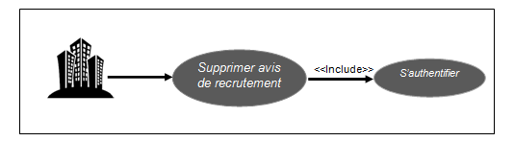Description du cas d’utilisation **«Supprimer avis de recrutement**»

|  |  |  |
| --- | --- | --- |
| **Sommaire** |  | |
| Titre : | **Supprimer avis de recrutement** | |
| But : | Suppressionavis recrutement | |
| Résumé : | L’entreprise " **Supprime un avis de recrutement’’** | |
| Acteur : | Entreprise | |
|  | **Description des enchainements** | |
| **Pré conditions** | | **Post conditions** |
| - L'entreprise affiche la liste des publications qu'elle a fait | | * L’entreprise supprimeun avis de recrutement. |
| **Scénario nominal** | | |
| Déclencheur :   * L'entreprise sélectionne la publication pour laquelle le poste n'est plus vacant et clique sur le bouton supprimer. * Job+ demande une confirmation. * Dans l'affirmative, Job+ supprime l'avis de recrutement et affiche un message qui confirme la suppression. * Job+ réaffirme la liste des postes de cette entreprise. | | |
| **Enchaînement alternatif** | | |
| L’entreprise n’a pas rempli les champs ou les données sont incorrectes :  1- Le système affiche un message d’erreur  2- Retour à l’étape 1 du scénario nominal pour inscrire. | | |

Tableau 11 : Fiche de description du cas d’utilisation : **Supprimer un avis de recrutement**

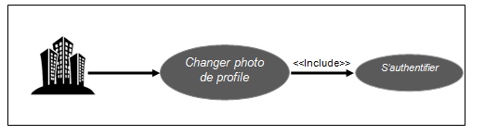Description du cas d’utilisation **«Changer la photo de profil d'une entreprise**»

|  |  |  |
| --- | --- | --- |
| **Sommaire** |  | |
| Titre : | **Changer la photo de profil d'une entreprise** | |
| But : | Suppressionavis recrutement | |
| Résumé : | L'utilisateur accède à l'application et il sélectionne l'option " **Changer la photo de profil d'une entreprise** | |
| Acteur : | Entreprise | |
|  | **Description des enchainements** | |
| **Pré conditions** | | **Post conditions** |
| -L’entreprise est authentifié | | le systeme change la photo de profil |
| **Scénario nominal** | | |
| Déclencheur: L'entreprise a accédé à l'application et il a sélectionné le boutton "Menu"  Déroulement: -l'entreprise clique sur sa photo de profile -l'entreprise choisit l'option changer la photo de profile -l'entreprise selectionne la nouvelle photo dans sa galerie -l'entreprise clique sur "OK" | | |
| **Enchaînement alternatif** | | |
| L’entreprise n’a pas rempli les champs ou les données sont incorrectes :  1- Le système affiche un message d’erreur  2- Retour à l’étape 1 du scénario nominal pour inscrire. | | |

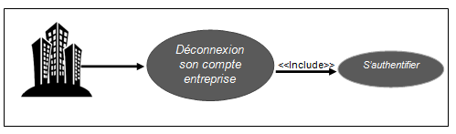Description du cas d’utilisation **«Déconnexion compte entreprise**»

|  |  |  |
| --- | --- | --- |
| **Sommaire** |  | |
| Titre : | **Déconnexion compte entreprise** | |
| But : | * L’entreprise déconnecte son compte | |
| Résumé : | L’entreprise clique sur l’option «**Déconnexion compte entreprise**» l’action se déclenche. | |
| Acteur : | Entreprise | |
|  | **Description des enchainements** | |
| **Pré conditions** | | **Post conditions** |
| - L’entreprise est authentifiée  Consultation compte entreprise. | | * L’entreprise est déconnectée |
| **Scénario nominal** | | |
| declancheur: l'entreprise clique sur l'item paramètre  Demarche: -l'entreprise clique sur l'item mon compte -l'entreprise clique sur le bouton deconnecter -le systeme deconnecte le compte | | |
| **Enchaînement alternatif** | | |
| Le chercheur d'emploi n’a pas rempli champ ou les données sont incorrectes.  1. Le système affiche un message d’erreur.  2. Retour à l’étape 1 du scénario nominal pour lancer à nouveau la connexion. | | |

Tableau 12 : Fiche de description du cas d’utilisation : **Déconnexion compte entreprise**

# La conception générale

# Le diagramme de déploiement

Le diagramme de déploiement définit l’architecture matérielle de l’application. Il présente les périphériques utilisés et la répartition du système sur ces différents éléments. Il montre aussi les liens de communication entre ces diverses entités.

Le diagramme de déploiement de notre application est représenté par le diagramme ci-après :

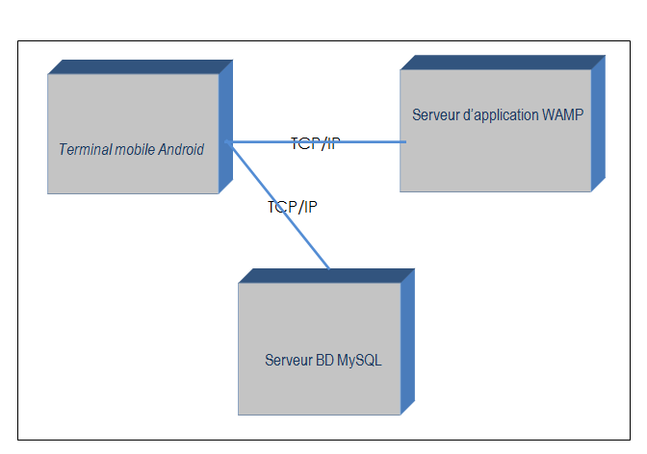

# Diagramme des classes

Le diagramme des classes est considéré comme le plus important de la modélisation orienté objet. Il s’agit d’une vue statique du fait qu’on ne tient pas compte du facteur temporel dans le comportement du système. Le diagramme de classe permet de modéliser les classes du système et leurs relations indépendamment d’un langage de programmation particulier.

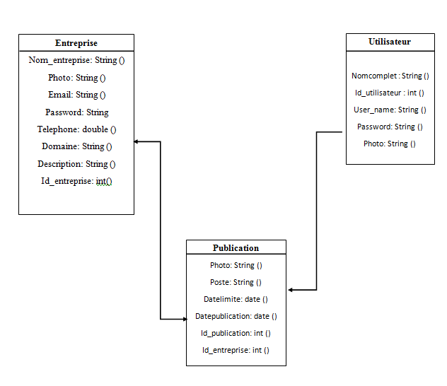Le diagramme de classe retenu à la fin de la conception est le suivant :

# 

# Présentation des interfaces de l'application

Dans ce qui suit, nous allons présenter les interfaces de notre application.

Si l’application est lancée pour la première fois, l’interface ci-dessous se présente au client Job+. Elle lui offre les deux possibilités suivantes : Connexion et Inscription



Lorsque l’utilisateur clique sur le bouton "s’inscrire ", un formulaire d’inscription se lance pour qu’il puisse introduire un ensemble d’informations afin d’avoir un compte **Chercheur d’emploi**.

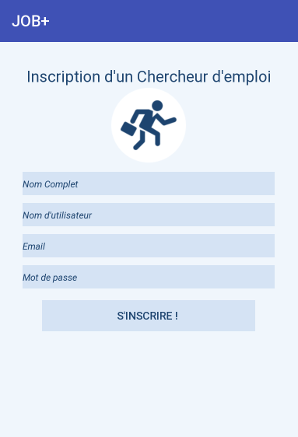

Lorsque l’utilisateur clique sur le bouton "s’inscrire ", un formulaire d’inscription se lance pour qu’il puisse introduire un ensemble d’informations afin d’avoir un compte ***Entreprise*** sur l’application.

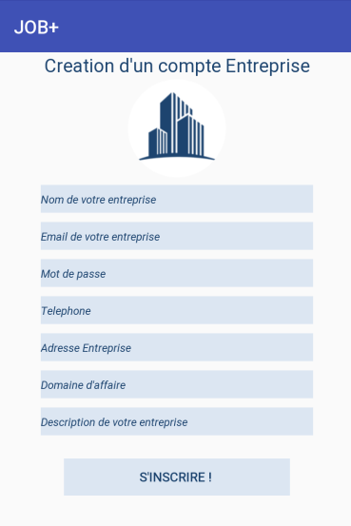

Le ***chercheur d’emploi*** doit introduire son login et son mot de passe pour accéder à son compte

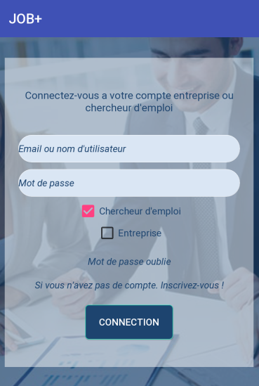

L’***Entreprise*** doit introduire son login et son mot de passe pour accéder à son compte

L’***Entreprise*** a la possibilité de publier des avis de recrutement. Il suffit de cliquer sur l’item ***Publier un avis de recrutement.***